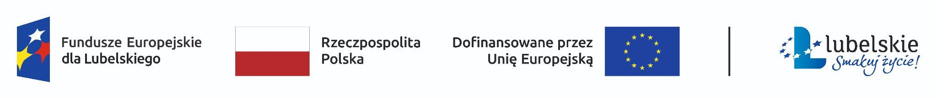
Projekt pt.: ”Gmina Stoczek Łukowski” jest realizowany, przez Gminę Stoczek Łukowski, w okresie I.2024–XII.2025. Projekt skierowany jest do uczniów, szkół podstawowych z Gminy Stoczek Łukowski (woj. lubelskie), znajdujących się w niekorzystnej sytuacji społeczno-ekonomicznej, takich jak: Szkoła Podstawowa w Starych Kobiałkach, Szkoła Podstawowa w Szyszkach, Szkoła Podstawowa w Kisielsku, Szkoła Podstawowa w Starej Prawdzie, Szkoła Podstawowa w SP w Jedlance, Szkoła Podstawowa w Starej Róży, Szkoła Podstawowa w Kamionce
Cel główny projektu: Od 01.01.2024 do 31.12.2025 106 uczniów (ucz.) (53K;53M) znajdujących się w niekorzystnej sytuacji społeczno-ekonomicznej ze szkół podstawowych Gminy Stoczek Łukowski (woj.lubelskie) rozwinie kompetencje, umiejętności, uzdolnienia, zainteresowania poza edukacją formalną.
W projekcie przewidziano realizację bezpłatnych zajęć dodatkowych:
- STEM - zajęcia w formie warsztatów rozwijające wiedzę i umiejętności z różnych dziedzin: nauka(S), technologia(T), inżynieria(E) i matematyka(M).
- Umiejętności poznawcze - warsztaty, nastawione na rozwój kompetencji społecznych, uczenia się i komunikacji.
- Językowe zajęcia grupowe - zajęcia rozwijające umiejętności porozumiewania się w językach obcych.
- Sportowe zajęcia grupowe nastawione na aktywny rozwój w ramach grupowych dyscyplin sportowych.
- Artystyczne warsztaty rozwijające zainteresowania w obszarze plastyki, muzyki i teatru.
- Laboratorium Naukowe - warsztaty, na których uczestnicy samodzielnie wykonają doświadczenia, zgłębiając jednocześnie wiedzę z wielu dziedzin nauk ścisłych i zielonej transformacji.
- Pokazy naukowe, których celem jest rozwój kompetencji z obszaru nauk przyrodniczych i zainteresowanie nauką.
- Zajęcia wyjazdowe do miejsc związanych z naukami ścisłymi i przyrodą:
- Centrum Nauki Kopernik w Warszawie.
- Zoom Natury w Janowie Lubelskim.
- Iluzja na wesoło - Park Edukacji i Rozrywki Farma Iluzji.
- Park Zwierząt, Rozrywki i Edukacji w Wojciechowie koło Nałęczowa.
Serdecznie zapraszamy!
#FunduszeUE #FunduszeEuropejskie
Wartość projektu: 297 987,50 zł
Wysokość wkładu z Funduszy Europejskich: 267 987,50 zł

